IZVJEŠĆEO RADU I DJELOVANJU ZAJEDNICE SPORTSKIH
UDRUGA GRADA VARAŽDINA U 2017. GODINI

Kristina Dudek (Atletski klub „Sloboda“) i Enes Garibović (Športski karate klub „Varaždin“)

SADRŽAJ:

I UVOD

II OSTVARENJE CILJEVA ZAJEDNICE SPORTSKIH UDRUGA GRADA VARAŽDINA

- Redovna djelatnost
- Rad sa mlađim uzrasnim kategorijama
- Sportske aktivnosti učenika
- Sportsko rekreativne aktivnosti građana
- Sport osoba sa invaliditetom
- Kvalitetan i vrhunski sport
- Perspektivni sportaši Grada Varaždina
- Sportske aktivnosti u organizaciji Zajednice sportskih udruga Grada Varaždina
- Sportski objekti i ulaganja u objekte kojima upravlja Zajednica sportskih udruga Grada Varaždina

IV ZAKLJUČAK

I UVOD

Sportska 2017.godina ostat će upamćena kao godina velikih sportskih rezultata, oporavka te organizacijske i financijske stabilizacije klubova, ulaganja u sportsku infrastrukturu kao i organizacije značajnih međunarodnih, tradicionalnih i državnih natjecanja.
Najvećim izdvajanjem za sport unatrag nekoliko godina standard funkcioniranja sportskih klubova podigao se na višu razinu, održala se postojeća kvaliteta rada, izvršila su se značajna ulaganja u stvaranje uvjeta za bavljenje sportom a ponosni smo domaćini bili nekim od najvećih sportskih natjecanja.
Problem koji se uočio, a koji se ističe nekoliko godina, svakako je premali broj stručnog kadra čime je u nekoliko klubova članova Zajednice sportskih udruga Grada Varaždina narušena stabilnost rada.
Zajednica, kao sportski servis uključila je u svoje djelovanje sve vrste sportova, sportaša svih kategorija, od onih najmlađih do generacije zrelih godina. To je posljedica kontinuiranog rada na promidžbi vrijednosti sporta i na stalnoj brizi lokalne vlasti – Grada, da kroz financiranje sporta, osigura maksimalne uvjete ulaganja u sportsku infrastrukturu i omogući sportašima što kvalitetniji nesmetani rad i uvjete rada.
Iako iz objektivnih razloga nije donesena nova strategija sporta u Varaždinu, jer se čekao nacrt nacionalnog programa, nastavljeno je ulaganje u sportski razvoj mlađih uzrasnih kategorija, gdje i rezultati nisu izostajali, posebno u pojedinačnim sportovima.
U 2017.g. Zajednica sportskih udruga Grada Varaždina brojila je 108 članica, sportskih klubova koji dolaze iz 43 sporta. Sa 2930 registriranih sportašica i sportaša, od čega 1850 mlađih od 19 godina te cca.3500 članova sportskih škola pri sportskim klubovima te rekreativaca, svakako da Grad Varaždin možemo pozicionirati na sam vrh gradova u Republici Hrvatskoj sa visoko razvijenom sportskom kulturom, odnosno shvaćanja korisnosti tjelesnog vježbanja.
Tijekom 2017.godine Zajednica sportskih udruga Grada Varaždina je nagrađivala 13 perspektivnih i 12 vrhunski kategoriziranih (I i II kategorija HOO-a, HPO-a ili HŠSG) sportaša, potpomogla rad 42 sportske škole varaždinskih klubova (mlađe uzrasne kategorije), sufinancirala rad trenera mlađih uzrasnih kategorija u 27 klubova, financirala 1428 sportski pregled sportaša, sufinancirala redovno djelovanje 59 sportskih udruga te 13 sportskih udruga sportaša sa posebnim potrebama, financirala sportsko rekreacijske aktivnosti građana, za 15 sportskih udruga osigurala sredstva za pomoć pri upravljanju sportskim objektima, financirala godišnju cijenu sata korištenja bazena za 7 sportskih udruga i možda najvažnije osigurala za 47 sportskih udruga korištenje sportskih objekata kojima upravlja Zajednica bez naknade.
Naravno da je važno istaknuti i naše prvoligaše u 2017.godini: stolni tenis (STK „Varaždin“, STK „STARR“ te STK „Igea Željezničar“), hrvanje (HK „Vindija“), tenis (TK „Varteks“), baseball (BK „Vindija“), rukomet (ŽRK „Koka“ i GRK „Varaždin 1930“) odbojka (OK „Kitro“) .
U pojedinačnim sportovima rezultati su također na najvišoj razini pa tu svakako izdvajamo atletiku,karate,skijanje,streljaštvo,streličarstvo,kuglanje,savate.
Posebno veseli povratak na varaždinsku sportsku scenu pojedinih klubova koji su u prošlosti ostavili dubok pečat u varaždinskom sportu a sada su na dobrom putu da se vrate u najviši rang natjecanja. Dakako da ovdje govorimo o NK „Varaždin“ koji je kao i većina spomenutih klubova svoje želje i planove usmjerilo prema vlastitom kadru uzrasnih kategorija koji je jedini ispravni put za svjetlu budućnost klubova.

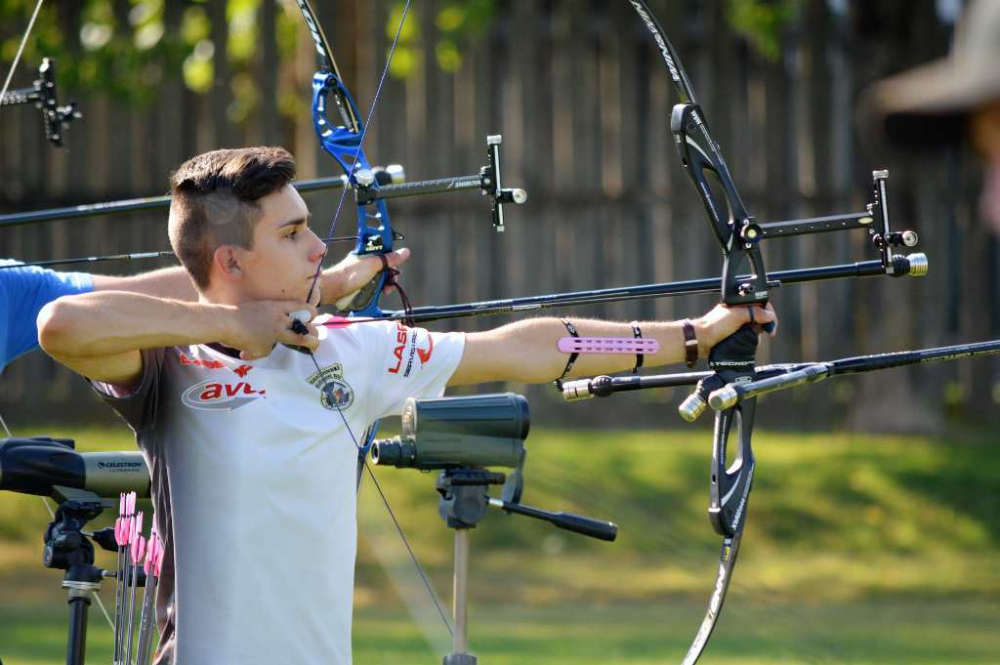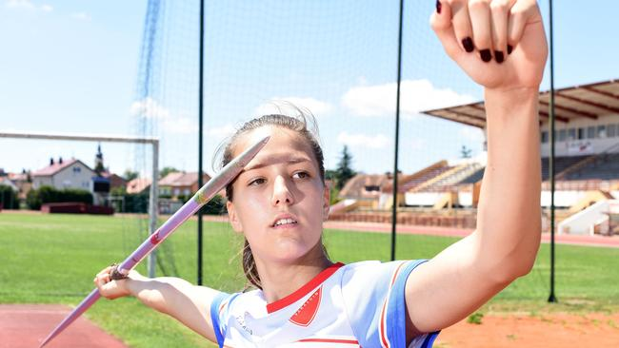
Alen Remar - Varaždinski streličarski klub FranjaŽelimorski - AK „Sloboda“

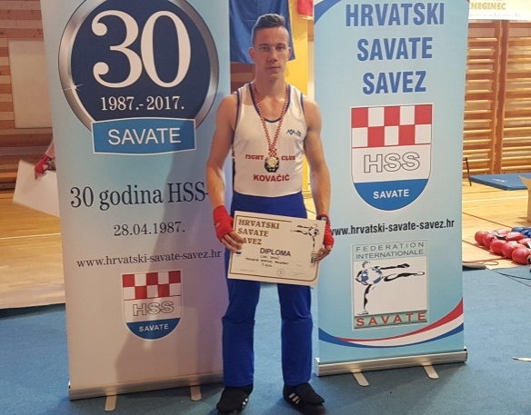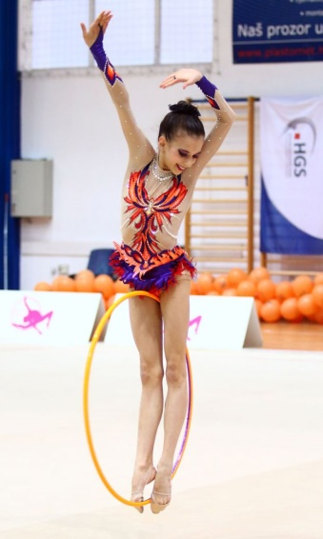
Luka Sakač – FC „Kovačić“ Tamara Artić- GK „Vindija“

II. OSTVARIVANJE CILJEVA ZAJEDNICE SPORTSKIH UDRUGA GRADA VARAŽDINA

- Redovna djelatnost

Sve aktivnosti Zajednice u prošloj 2017. bile su vezane za smjernice i odluke Izvršnog odbora koji je održao 15 sjednica a na kojima se najviše raspravljalo o tekućoj problematici, raspodjeli sredstava, investicijskim programima, kao i ispunjenu Programa javnih potreba za 2017.
Same programske aktivnosti ostvarene su kroz Program javnih potreba u sportu Grada Varaždina gdje su financijska sredstva transferirana sportskim udrugama kroz redovne mjesečne dotacije tijekom godine pa nisu bili narušeni uvjeti funkcioniranja klubova jer im se kroz Program javnih potreba u sportu Grada Varaždina za 2017.godinu osiguravalo:
- Korištenje sportskih građevina kojima upravlja Zajednica za provođenje trenažnih i natjecateljskih aktivnosti
- Održavanje gradskih i prigradskih građevina
- Zdravstvena zaštita sportaša
- Stipendije vrhunskih i perspektivnih sportaša
- Financijsku potporu u vidu mjesečne dotacije
- Sufinanciranje organizacije međunarodnih, državnih i tradicionalnih priredaba
- Financiranje cijene sata korištenja Gradskih bazena Varaždin

- Rad sa mlađim uzrasnim kategorijama

Rad sa mlađim uzrasnim kategorijama dobio je posebnu važnost i dimenziju u ostvarivanju dva osnovna organizirana oblika bavljenja športskim aktivnostima kao što su :

- školska sportska društva i škole sportova unutar sportskih udruga
- pravilnikom o uvjetima i kriterijima i postupku davanja u zakup sportskih dvorana u osnovnim školama Grada Varaždina.

U 2017. godini čak 67 % sredstava iz Programa javnih potreba u sportu Grada Varaždina bilo je namijenjeno za aktivnosti mlađih uzrasnih kategorija što je samo potvrda da uz maksimalne uvjete u doglednoj budućnosti i kvalitetni rezultati nebi smjeli izostati.

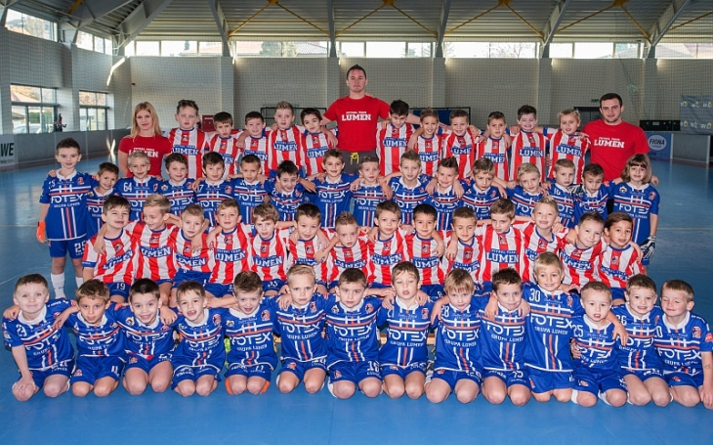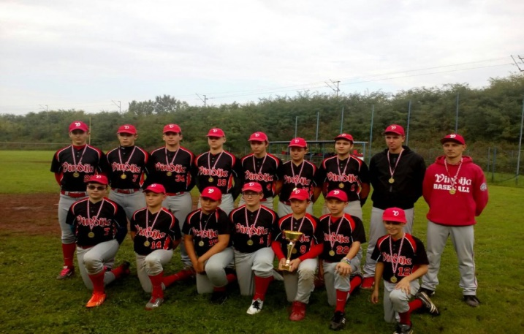
Škola nogometa „Lumen“ Baseball klub „Vindija“

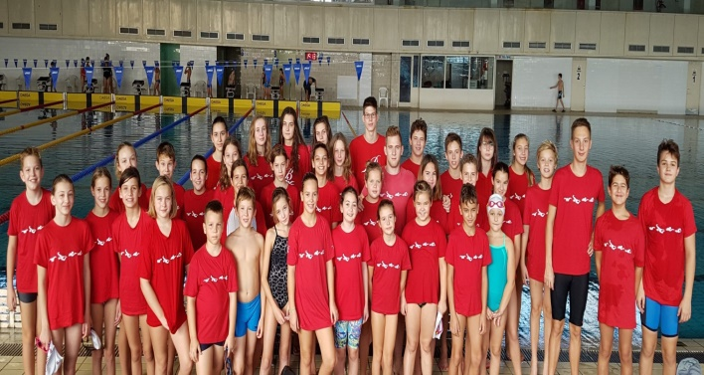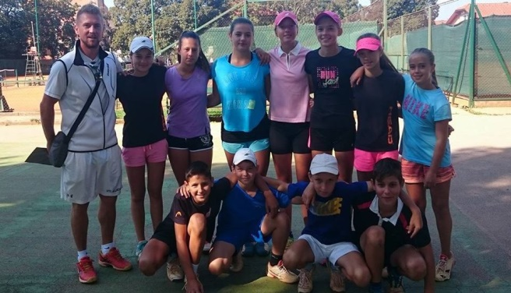
Plivački klub „Barok“ Teniski klub „Varaždin 1181“

Posebna pozornost bila je posvećena zdravstvenoj zaštiti sportaša posebno mlađih uzrasta gdje je kroz preglede Medicine rada preglede obavilo 1428 registriranih sportaša iz sredstava Programa javnih potreba.

- Sportske aktivnosti učenika

Učenički šport u osnovnim i srednjim školama provodio se u okviru Saveza školsko sportskih klubova gdje su okupljeni 7 klubova OŠ. Njihova aktivnost odvijala se tokom čitave godine u 12 različitih sportskih grana i disciplina na više razina - gradski, županijski, regionalni , sve do državnog a natjecalo se preko 1500 učenika.
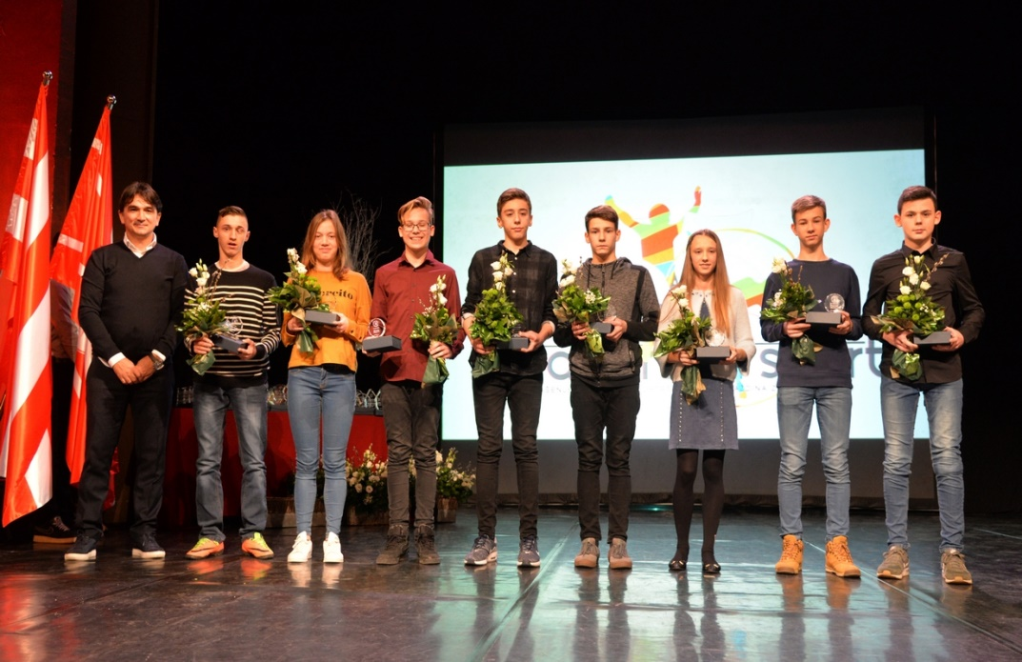
Sportski uzori osnovnih škola Grada Varaždina

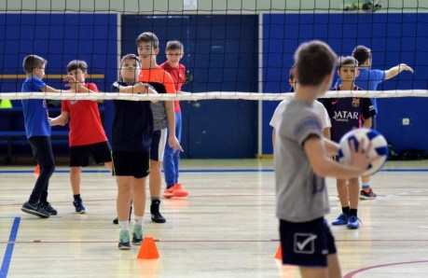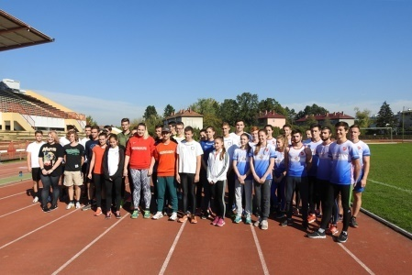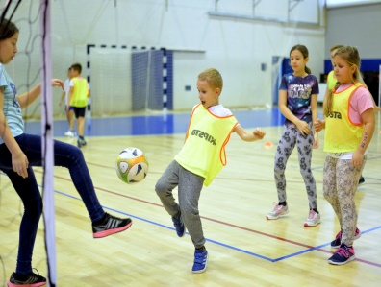

- Sportsko rekreativne aktivnosti građana

Na planu sportske rekreacije prošle 2017. godine svoje suaktivnosti provodile pojedine rekreativne sportske udruge kroz programsko orijentirane programe a to se posebno odnosi na,ŠRD Mirko Relac Poljana Biškupečka čiji su članovi bili najaktivniji i jedini pravi nosioci rekreativnih aktivnosti građana. Organizacija Državnog festivala sportske rekreacije pokazala se kao pun pogodak gdje je Zajednica sportskih udruga Grada Varaždina svojim velikim doprinosom sudjelovala u organizaciji.Vjerujemo da će se sportsko rekreativne aktivnosti još više približiti građanima te pružiti više zajedničkih programa za sve starosne populacije.Svakako u tome treba veliku i značajnu ulogu preuzeti savez rekreacije „ Sport za sve „ kroz čije će djelovanje svoje rekreativne aktivnosti provoditi i osmišljavati programe članice saveza.

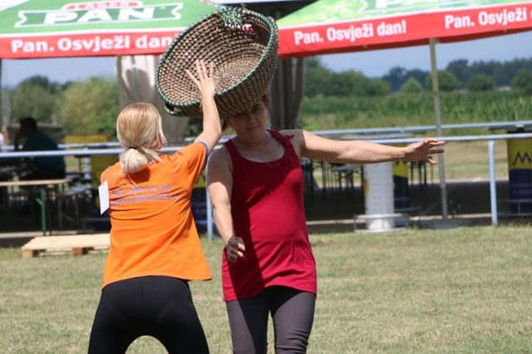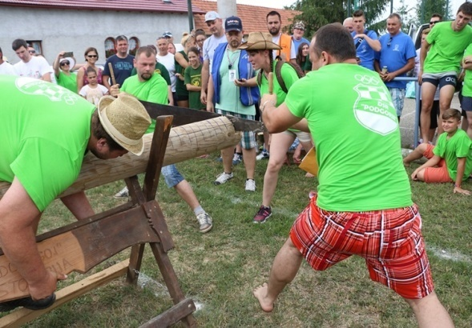
DŠR „Mirko Relac“ - Poljana Biškupečka

- Sport osoba s invaliditetom

Sve aktivnosti osoba s invaliditetom odvijale su se kroz Savez sportskih klubova osoba s invaliditetom ,Varaždinskog sportskog saveza gluhih osoba te sportske udruge slijepih koji su pokazali veliku senzibilnost i osjećaje potrebe da se osobe sa invaliditetom uključe u sportske aktivnosti. Posebno je bio uspješan i kvalitetan rad klubova stolnotenisača, atletičara , kuglača , šahista, ribolovnog i plivačkog kluba kao i streljačkog kluba gluhih.Raduje i to da su se u sportske aktivnosti uključili i članovi saveza slabovidnih i slijepih . Potvrda samoprijegornog i kvalitetnog rada u tim klubovima je i permanentna i uspješna suradnja sa Paraolimpijskim odborom,Gradom Varaždinom kao i Zajednicom sportskih udruga Grada Varaždina,kroz sufinanciranje programa i besplatno korištenje sportskih objekata , čime su stvoreni normalni uvjeti za svakodnevne brojne aktivnosti invalida.

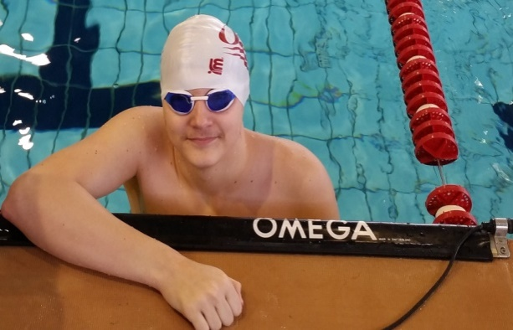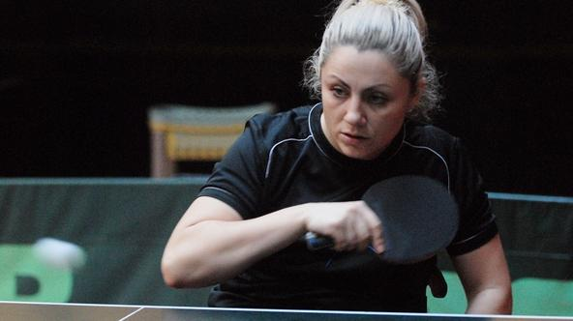
Karlo Rajković - PK „Barok“ Helena Dretar Karić

- Kvalitetan i vrhunski sport

Svi varaždinski prvoligaši postigli su zapažene rezultate u 2017.godini kako u svojim ligaškim tako i u kup nastupima. Iz spomenutih klubova također se profiliralo niz reprezentativaca u svim uzrasnim kategorijama. Pojedinačni sportovi su dokazali da se uz dobre uvjete za provođenje trenažnog procesa te ne velikim financijskim sredstvima mogu ostvariti vrhunski rezultati na državnim i međunarodnim natjecanjima (Tanja Perec, Kristina Dudek, Petra Petek, Enes Garibović),te mladi nadareni val perspektivnih sportaša Istok Rodeš,Mateo Žugec, Tamara Artić, Mihaela Brodar,Kristina Sokolić, Alen Remar, Amanda Mlinarić i mnogi drugi koji će zasigurno u dogledno vrijeme biti nosioci kvalitete varaždinskog sporta.
Sufinanciranje dijela programa kvalitetnih sportskih udruga nositelja kvalitete pojedinih sportskih grana bio je jedan od prioriteta u Programu javnih potreba u sportu Grada Varaždina za 2017. godinu što je svakako utjecalo na postignute rezultate. Programom javnih potreba bili su stipendijom obuhvaćeni vrhunski /12/ i perspektivni /13/ sportaši prema kategorizaciji HOO-a, HPO-a te HŠSG.

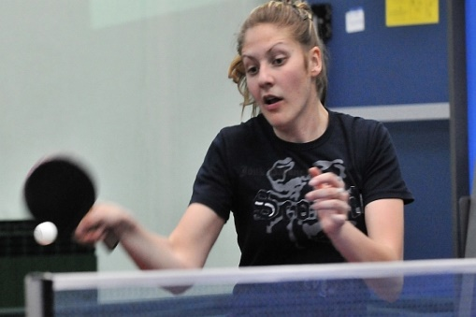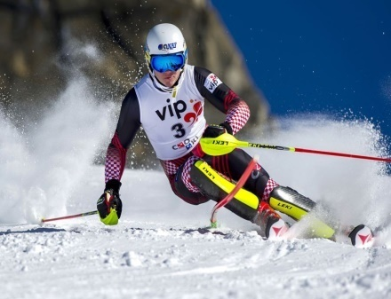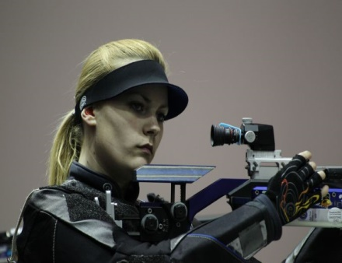
Petra Petek – STK „Varaždin“ Istok Rodeš - Ski klub „Varaždin“ Tanja Perec - SD „Varaždin“

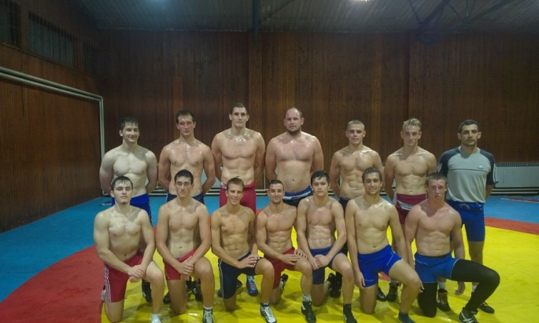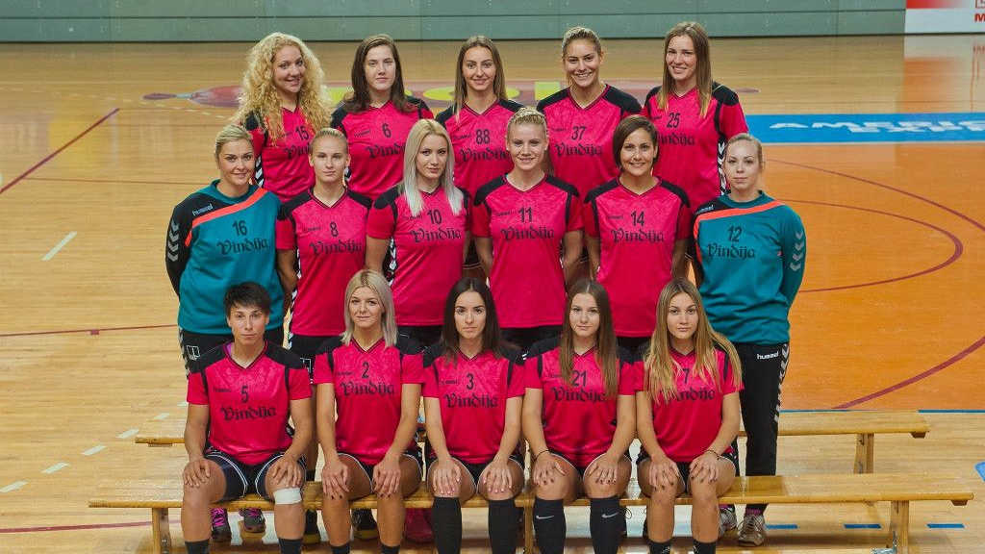
Hrvački klub „Vindija“ Ženski rukometni klub „Koka“

- Perspektivni sportaši Grada Varaždina

Varaždin se uistinu može pohvaliti sa velikim brojem kvalitetnih mladih sportaša koji dolaze iz vrlo širokog spektra sportova. Tako smo u prošloj sportskoj 2017.godini imali reprezentativce u streličarstvu, atletici, gimnastici, savate boksu, rukometu, nogometu, plivanju, skijanju, hrvanju, plesu,kajak/kanu….
40.000,oo kuna bilo je namjenjeno za nagrade najboljim mladim sportašima Grada Varaždina, kao nagrada za njihov rad no kao i podstrek za daljnje bavljenje kvalitetnim sportom.
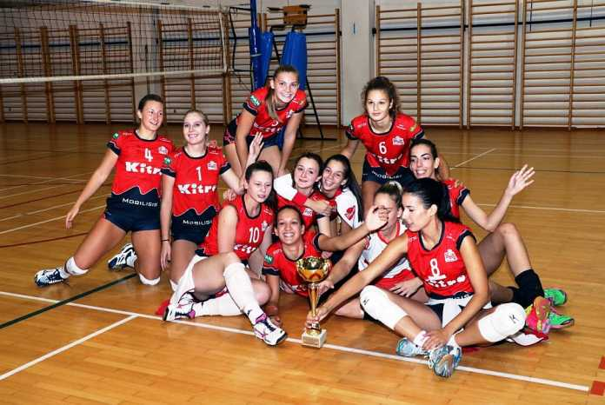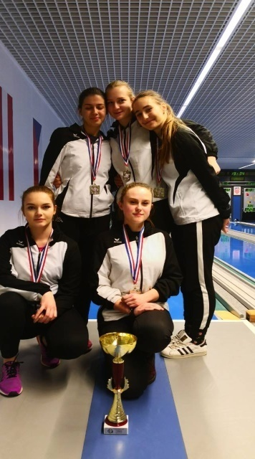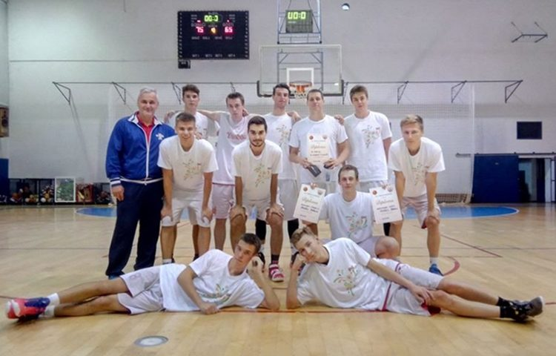
Odbojkaški klub „Kitro“ Ženski kuglački klub „Varaždin“ Košarkaški klub „Vindija“

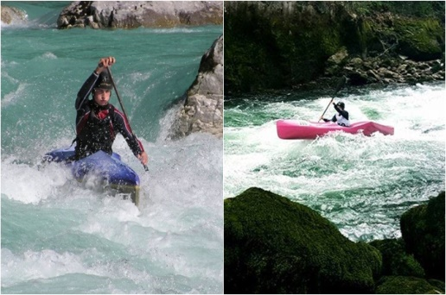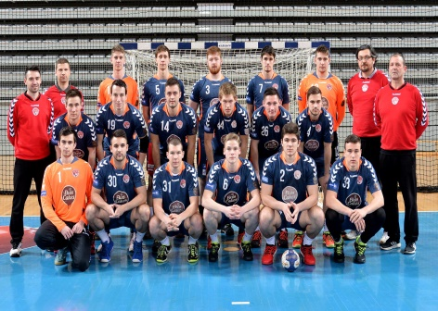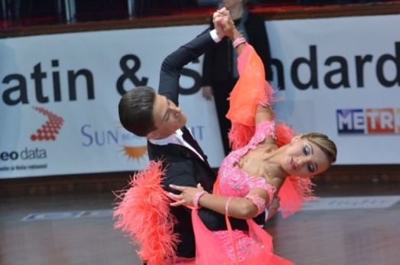
Kajak kanu klub „Varteks“ Gradski rukometni klub „Varaždin 1930“ Sportski plesni klub „Varaždin“

- Sportske aktivnosti u organizaciji Zajednice sportskih udruga Grada Varaždina

Sport, osim očuvanja zdravlja te stvaranja radnih i obrambenih sposobnosti, ima i značajnu društvenu ulogu. Ta uloga je prvenstveno usmjerena na odgojno obrazovne vrijednosti čime se djeci i mladima omogućuje da razviju svoje humane kvalitete i promiču autentične ljudske vrijednosti.
Zbog nedvojbene vrijednosti sporta, on bi trebao bi biti dostupan svima koji se za sport odluče. Osim što je jedan od primarnih ciljeva bavljenja sportom postići što bolje rezultate u izabranoj grani sporta, smatra se da sport i bavljenje sportom mora imati za djecu i druge poruke, a osobito one koje imaju trajniju vrijednost. To su razvijanje pravilnog odnosa prema zdravlju, stvaranje navika i vrijednosti orijentacije o tome što, kako, koliko i zašto treba vježbati.

Zajednica sportskih udruga Grada Varaždina, svjesna važnosti bavljenja sportom i primjerenom tjelovježbom, tijekom 2017. godine osmislila je, organizirala i provela niz programa za djecu predškolskog, osnovnoškolskog i srednjoškolskog uzrasta, kao i odraslih osoba:

- 16. Olimpijski festival dječjih vrtića Grada Varaždina
- 17. varaždinska Biciklijada
- Sportski susret triju gradova
- Deset dana sportskog višeboja
- Vesela škola nogometa
- 40. Novogodišnja utrka Grada Varaždina

Također, bili smo domaćini četvrtfinalne (Francuska-Španjolska), polufinalne (Španjolska-Njemačka) i finalne (Španjolska-Engleska) utakmice Europskog nogometnog prvenstva U-17, kao i finala Kupa Hrvatske između GNK „Dinamo“ i HNK „Rijeka“.

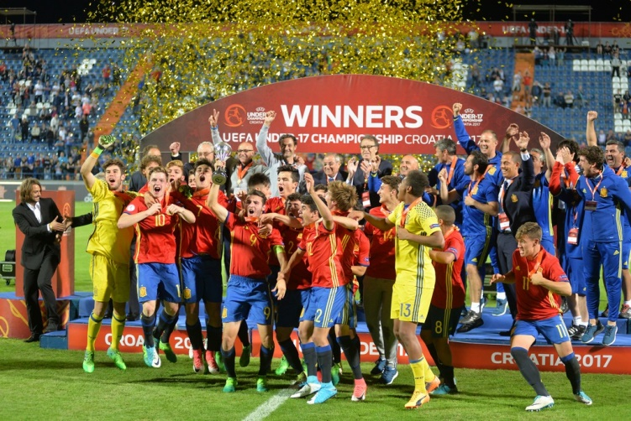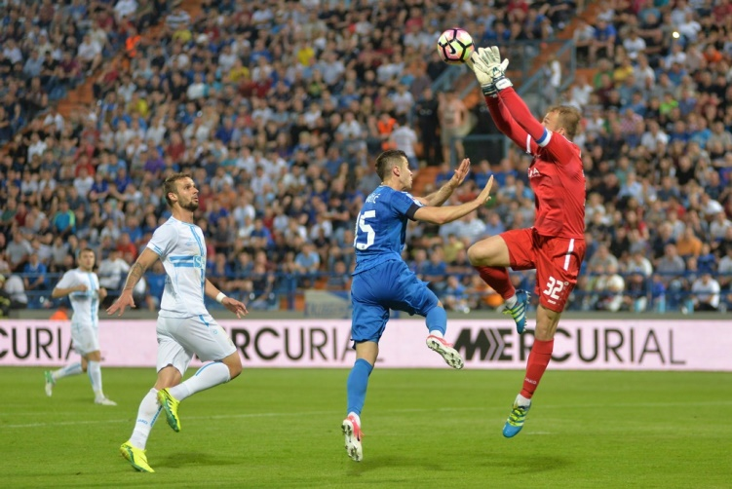
Finale Europskog nogometnog prvenstva U-17 Finale Kupa Hrvatske

Nastavljena je međunarodna suradnja sa susjednim nam državama, Slovenijom (Lendava) i Mađarskom (Zalaegerszeg) kroz projekt „Sportski susreti triju gradova“ - natjecanja srednjoškolaca u malom nogometu, košarci, atletici, odbojci, badmintonu, streljaštvu i kuglanju, što se kontinuirano odvijalo tijekom godine, već 13. godinu zaredom.

U projektima je ukupno sudjelovalo oko 1200 vrtićke djece, osnovnoškolaca i srednjoškolaca.
Svi projekti bili su u potpunosti besplatni za sudionike.
Kroz suradnju sa Udrugom kineziologa Grada Varaždina, radom na nekim od projekata omogućena je određena vrsta zarade i bavljenje profesijom do pronalaska i zasnivanja radnog odnosa nezaposlenim kineziolozima.
Djeci je omogućeno bavljenje sportskim aktivnostima i kvalitetno popunjavanje slobodnog vremena te pružena mogućnost da upoznaju različite sportove, odluče se za treniranje pojedinog sporta i u konačnici cijeloživotnog rekreativnog bavljenja sportom.

16. olimpijski festival dječjih vrtića Grada Varaždina – prvi dan olimpijskog tjedna započeo je sportskom likovnom radionicom pod vodstvom varaždinskog akademskog kipara, Ivana Mladenovića, s temom „Najdraži sportaš“. Svi crteži izloženi su na tribini atletskog stadiona finalnog dana natjecanja.
Drugog dana olimpijskog tjedna mališani iz 10 vrtića natjecali su se u plivanju i hodanju u vodi na Gradskim bazenima „Varaždin“. Treći dan bio je rezerviran za teniski višeboj na teniskim terenima Teniskog kluba „Varteks“ Četvrtog dana održano je natjecanje u spretnosti vožnje biciklom na biciklističkom poligonuna kojem su također sudjelovali mališani iz 12 vrtića.
Završnica 16. Olimpijskog festivala dječjih vrtića Grada Varaždina održana je na stadionu „Sloboda“, uz sudjelovanje 532 vrtićarca iz 17 dječjih vrtića Grada Varaždina i pratnju stotinjak odgojiteljica.
Mališani su se natjecali u atletskim disciplinama – trčanju na 50 metara, skoku u dalj, bacanju loptice i štafeti 4x25 metara - te nogometu i za djevojčice i dječake.Niti ove godine s tribina nije izostala velika podrška roditelja, baka, djedova, rodbine i prijatelja malih sportaša.

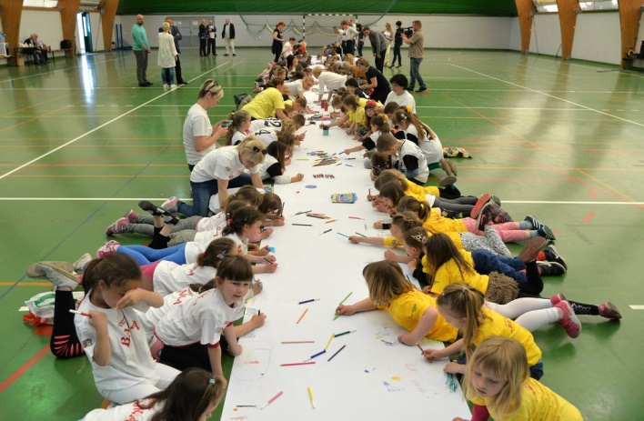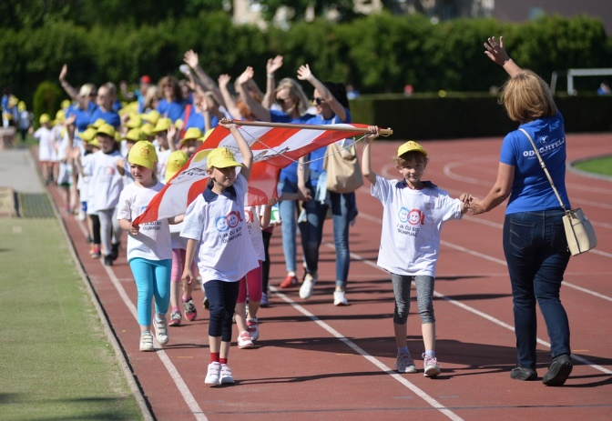
16. Olimpijski festival dječjih vrtića grada Varaždina – likovna radionica i finalno natjecanje

17. varaždinska Biciklijada–osamsto malih i velikih biciklista startalo s Kapucinskog trga u Varaždinu i bicikliralo do Zelendvora gdje su počašćeni besplatnim grahom.
Društvo za zaštitu od dijabetesa „Varaždin“ organiziralo je tombolu čiji je prihod išao za troškove boravka djece dijabetičara u edukativnom kampu, a članovi Biciklističkog društva „Sloga“ pripremili su natjecanje u spretnosti za mlade bicikliste.

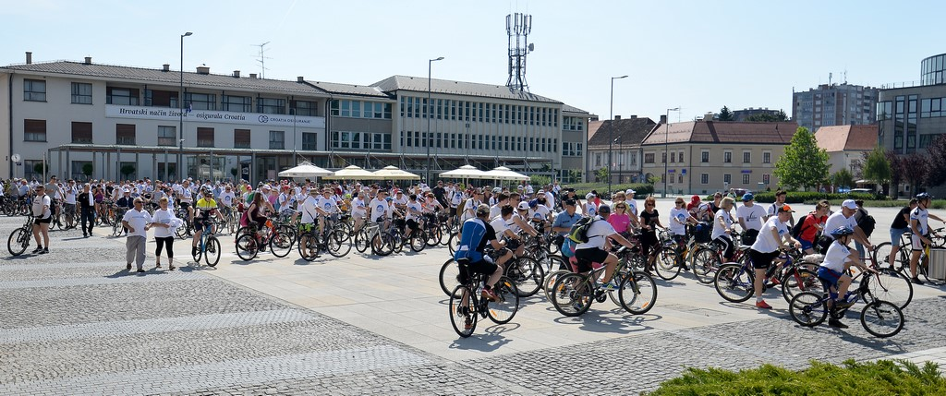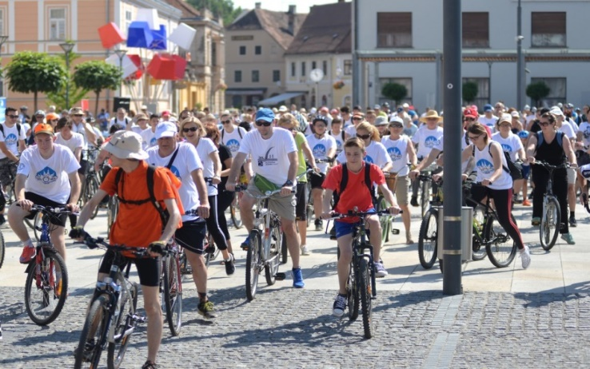

Sportski susret triju gradova –trinaesetu godinu zaredom traje uspješna suradnja ZSUGV-a, Športne zveze Lendava i Sportske udruge iz Zalaegerszega pri čemu se srednjoškolci druže i odmjeravaju snage u sportskim disciplinamauz stručnu, sportsku potporu trener i kineziologa, ali i sklapaju prijateljstva i poznanstva.Varaždin je bio domaćin natjecanja u atletici i kuglanju, Lendava u odbojci i badmintonu, a Zalaegerszeg u nogometu i streljaštvu. Iako je sam rezultat ovih susreta u drugom planu, spomenimo da su varaždinski srednjoškolci bili najuspješniji nakon sva tri susreta u šest sportova.

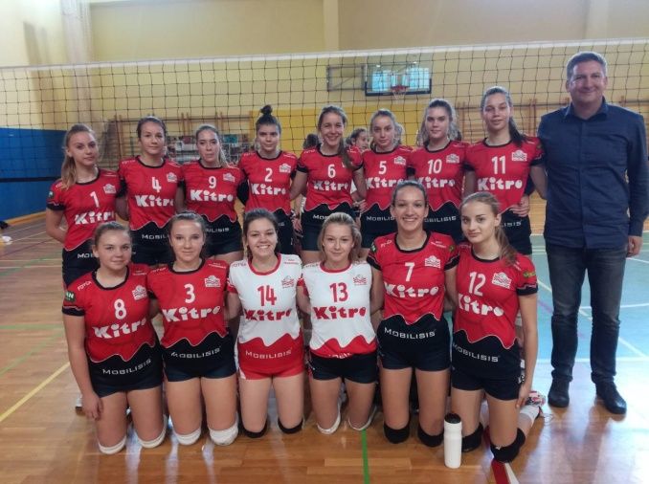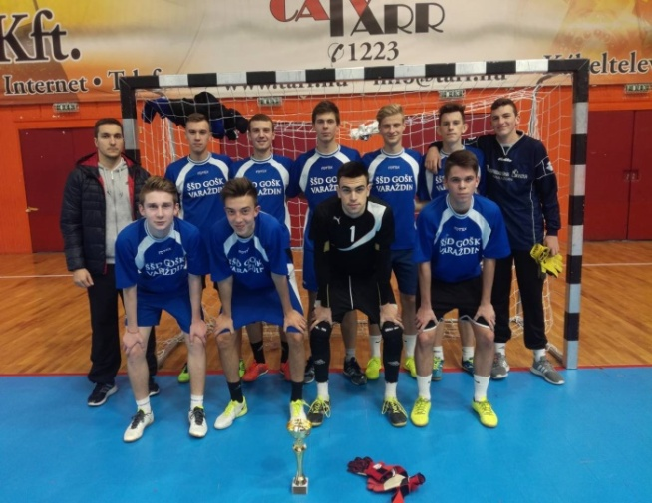

Deset dana sportskog višeboja - tijekom zimskog odmora učenika, Zajednica sportskih udruga Grada Varaždina provela je projekt „Deset dana sportskog višeboja“.Sportske aktivnosti za učenice i učenike od trećeg do šestog razreda osnovnih škola s područja Grada Varaždina bile su u potpunosti besplatne, a provodile su se u Sportskoj dvorani „Varaždin“ u Graberju, pod stručnim vodstvom profesora kineziologije te uz osigurane sve potrebne sportske rekvizite.Projekt je obuhvaćao devet dana treniranja te natjecanje u nogometu, rukometu, odbojci i borilačkim sportovima, kao i „izlet iznenađenja“ – posjet Muzeju iluzija u Zagreb.

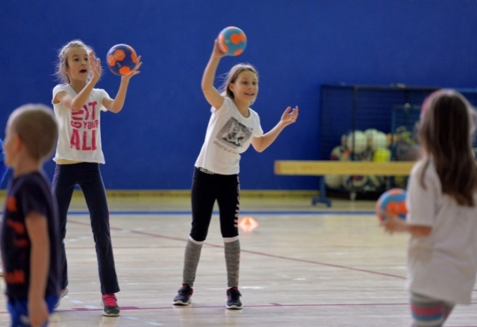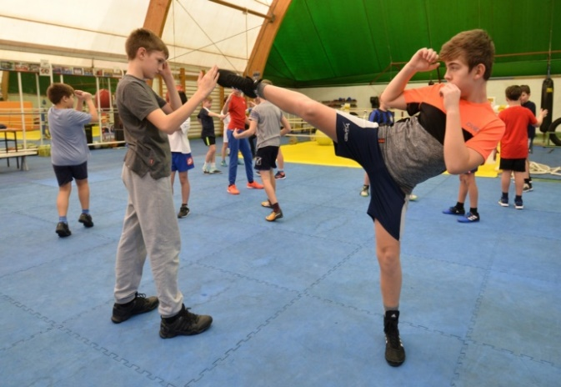

Vesela škola nogometa – tradicionalno, provedena je i „Vesela škola nogometa“ na kojoj je sudjelovalo oko 150 učenika prvih do četvrtih razreda osnovnih škola. Uz vodstvo nogometnih trenera varaždinskih klubova, savladavali su osnove nogometne tehnike i sportske igre, te je održan završni nogometni turnir po „bon bon“ sustavu.

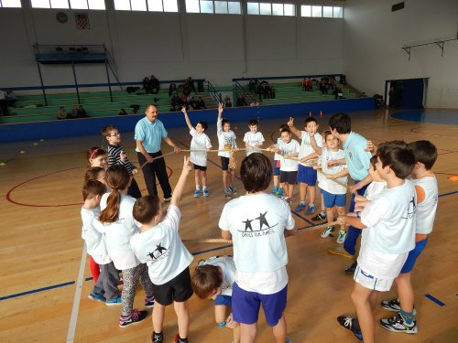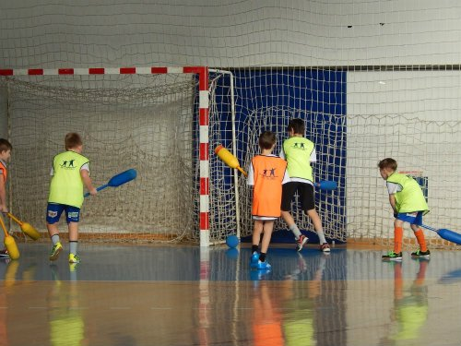

40. Novogodišnja utrka Grada Varaždina– Novogodišnja utrka jedan je od simbola grada Varaždina, a u ponoć na prijelazu iz stare 2017. u novu 2018. godinu imala je svoje jubilarno 40. izdanje.
S Kapucinskog trga, gdje je organiziran varaždinski doček, u Novu je godinu utrčalo više od 400 trkačica i trkača iz 11 zemalja.

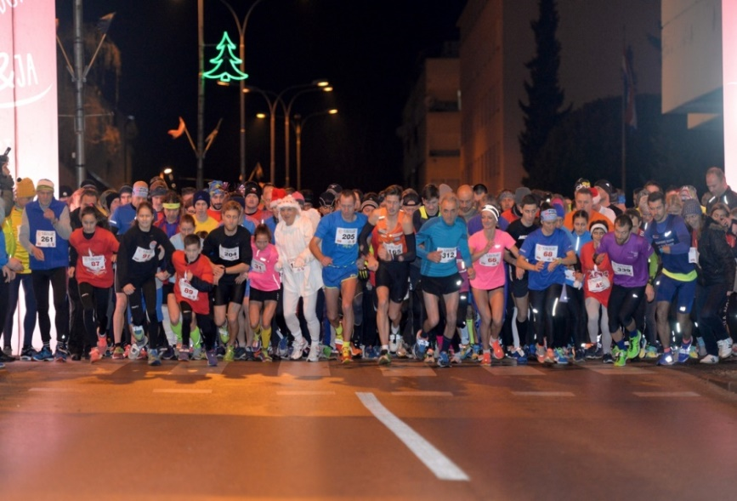

55. proglašenje sportaša Grada Varaždina – u organizaciji Zajednice sportskih udruga Grada Varaždina u Hrvatskom narodnom kazalištu u Varaždinu održana je svečanost proglašenja najboljih sportašica, sportaša, sportskih ekipa, najvećih sportskih nada, trenera, sportskog djelatnika, sportskog uzora Grada Varaždina za 2017. godinu te je dodijeljena nagrada za životno djelo.
Sportaš Varaždina 2017. godine je Enes Garibović iz Športskog karate kluba „Varaždin“, sportašica Kristina Dudek iz Atletskog kluba „Sloboda“, muška ekipa Hrvački klub „Vindija“, a ženska ekipa Ženski rukometni klub „Koka“.Nagrada za životno djelo posthumno je dodijeljena Nevenki Kolarić iz Varaždinskog sportskog saveza gluhih za postignuta sportska dostignuća kroz više od 40 godina aktivnog sportskog djelovanja i promidžbu sporta Grada Varaždina.

Ostala područja redovitog djelovanja

Zajednica sportskih udruga davala je posebnu pozornost i na ostale aktivnosti kojima se trebaju osigurati dodatni prihodi za nesmetan rad u svim segmentima njezinog djelovanja. Velike sportske priredbe i manifestacije, kao i koncerti tijekom 2017. godine imale su za cilj popularizaciju varaždinskog sporta unutar naše države, ali i na međunarodnom planu. Tako je Zajednica sportskih udruga Grada Varaždina bila organizator ili suorganizator slijedećih sportskih događanja:

1.1.2017. – 39. NOVOGODIŠNJA UTRKA GRADA VARAŽDINA
30.1.2017. – 54. PROGLAŠENJE NAJBOLJIH SPORTAŠA GRADA VARAŽDINA
21.2.2017. – PRIJEM ENESA GARIBOVIĆA - EUROPSKI PRVAK MLAĐI SENIORI
10.3.2017. ZSUGV I HNS POTPISALI UGOVOR O ORGANIZACIJI UTAKMICA EUROPSKOG NOGOMETNOG PRVENSTVA ZA IGRAČE DO 17 GODINA STAROSTI EURO U-17 I FINALA HRVATSKOG NOGOMETNOG KUPA
OBNOVA NOGOMETNOG STADIONA „VARTEKS“
12.-18.5.2017. – 16. OLIMPIJSKI FESTIVAL DJEČJIH VRTIĆA GRADA VARAŽDINA
12.5.2017. – ČETVRTFINALNA UTAKMICA U-17
16.5.2017. – POLUFINALNA UTAKMICA U-17
19.5.2017. – FINALNA UTAKMICA U-17
31.5.2017. – FINALE KUPA HRVATSKE „DINAMO“-„RIJEKA“
22.6.2017. – 17. VARAŽDINSKA BICIKLIJADA
17.7.2017. – PRIJEM ATLETIČARA POVODOM USPJEHA NA PRVENSTVU BALKANA – FRANJA ŽELIMORSKI, DAVID ŠALAMON, ANA MAJDAK, ORHIDEA LEŠČAK
24.7.2017. – OBILJEŽENO 120. GODINA OD OSNUTKA BICIKLISTIČKOG DRUŠTVA „SLOGA“
19.9.2017. – KVALIFIKACIJSKA UTAKMICA ŽENSKIH A REPREZENTACIJA HRVATSKA-ŠVEDSKA
30.9.2017. – ATLETSKI PETOBOJ KADETSKIH REPREZENTACIJA HRVATSKE, MAĐARSKE, SLOVENIJE, ČEŠKE I SLOVAČKE
5.10.2017. – KVALIFIKACIJSKA NOGOMETNA UTAKMICA U-21 REPREZENTACIJE ZA EP HRVATSKA-BJELORUSIJA
9.10.2017. – KVALIFIKACIJSKA NOGOMETNA UTAKMICA U-21 REPREZENTACIJE ZA EP
HRVATSKA-ČEŠKA
12.10.2017. – SPORTSKI SUSRETI TRIJU GRADOVA „VARAŽDIN-LENDAVA-ZALAEGERSZEG“ U VARAŽDINU
12.11.2017. – OTVORENJE PREUREĐENE SPORTSKE DVORANE „VARAŽDIN“ U GRABERJU I PROSLAVA DEVETOG NASLOVA DRŽAVNIH PRVAKA HRVAČKOG KLUBA „VINDIJA“
27.12.2017.-11.1.2018. – DESET DANA SPORTSKOG VIŠEBOJA
PREUREĐENJE STADIONA „SLOBODA“

Svakako na kraju moramo naglasiti da je Zajednica suorganizator svih ligaških regionalnih (košarka, rukomet, nogomet, hrvanje…) i državnih (atletika, streličarstvo, hrvanje, stolni tenis, savate boks….) natjecanja, svih uzrasnih kategorija, koja se svaki vikend održavaju na objektima kojima upravlja Zajednica sportskih udruga Grada Varaždina

Zajednica sportskih udruga grada Varaždina u 2017.godini ostvarila je vrlo uspješnu suradnju sa Hrvatskim nogometnim savezom te bila domaćin već prije spomenutim natjecanjima od kojih su najznačajnija:

- Finale Hrvatskog nogometnog kupa
- Četvrtfinale, polufinale i finale Europskog nogometnog prvenstva U17
- Kvalifikacijskih utakmica za Prvenstvo Europe U21
- Kvalifikacijskih susreta za Svjetsko prvenstvo ženskih A selekcija

Organizacijom navedenih natjecanja Hrvatski nogometni savez uplatio je 290.000,00 kn na račun Zajednice sportskih udruga Grada Varaždina, donirao još 93.000,00 kn za nabavku sustava videonadzora te ustupio prihod od ulaznica u iznosu od 544.028,00 kn.
Naravno da se najveći dio sredstava uložio u rekonstrukciju i obnovu stadiona, sustava za navodnjavanje, zaštihnih ograda, sanaciju travnjaka, sustava videonadzora, uređenje reklamnih panoa, licenciranje stadiona za odigravanje najvećih nogometnih utakmica, rekonstrukcija rasvjete, rekonstrukcija razglasa, uređenje novinarskih loža, pokrivenost stadiona internetom i WI-FI signalom, uređenje i rekonstrukcija „Trofejne sale“, opremanje medicinske sobe….
Svakako je važno naglasiti da je dio sredstava utrošen i na ugovorene obveze organizacije natjecanja.

PRIHODI: | IZNOS
ZAKUP POSLOVNIH PROSTORA (DOSTAVITI UGOVORE) | 82.509,60
ZAKUP SPORTSKOG OBJEKTA-HRVATSKI NOGOMETNI SAVEZ | 290.000,00
ZAKUP SPORTSKOG OBJEKTA-OSTALI KORISNICI | 13.800,00
DONACIJA HRVATSKOG NOGOMETNOG SAVEZA | 93.838,81
OD PRODAJE ULAZNICA | 544.208,00
OD PRODAJE DUGOTRAJNE IMOVINE | 1.200,00
OD GRADA VARAŽDINA | 729.450,16
OSTALO (navesti naziv izvora)
UKUPNO PRIHODI ZA 2017. GODINU | 1.755.006,57

- Sportski objekti i ulaganja u objekte kojima upravlja Zajednica sportskih udruga Grada Varaždina

Zajednica sportskih udruga Grada Varaždina upravlja sa pet najvećih sportskih objekata u Gradu Varaždinu (osim gradske dvorane „Varaždin“). Na održavanju, dežurstvima, sitnom investicijskom održavanju i čišćenju radi 13 zaposlenika i voditelj sportskih objekata.

Sportska dvorana „Graberje“, otvorena je za školsku nastavu od 6,00 sati (radi čišćenja) do 23,00 sata sportskim udrugama za treninge. Sportski centar „Sloboda“ i Nogometni stadion „Varteks“ otvoreni su za sportske udruge i nekoliko sati tjedno školske nastave od 7,00 do 23,00 sata.
Zajednica sportskih udruga Grada Varaždina brine o 136.000 m² vanjskih travnatih površina koje se kroz vrijeme vegetacije kose i uređuju do tri puta tjedno.
Djelatnici Zajednice održavaju, čiste i popravljaju kvarove u 10.991,82 m² zatvorenih sportskih i kancelarijskih površina.

Prema Ugovorima između Grada Varaždina i Zajednice sportskih udruga, Zajednica upravlja slijedećim objektima;

  - Sportska dvorana „Graberje“ balon I i balon II, te mala dvorana u aneksu jug,
  - Sportski centar „Sloboda“,
  - Sportski centar „Srednjoškolac“,
  - Nogometni stadion „Varteks“ i
  - Nogometno igralište Hrašćica
  - Nogometno igralište Jalkovec

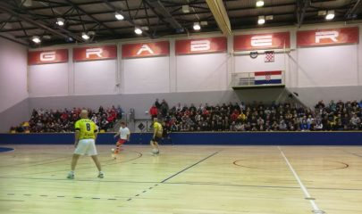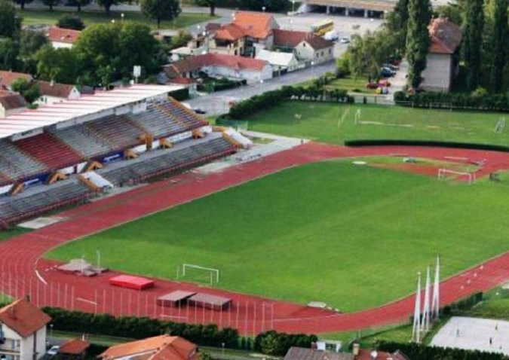

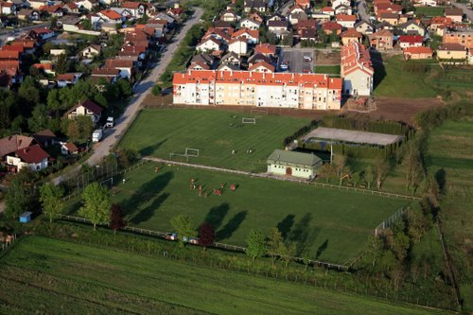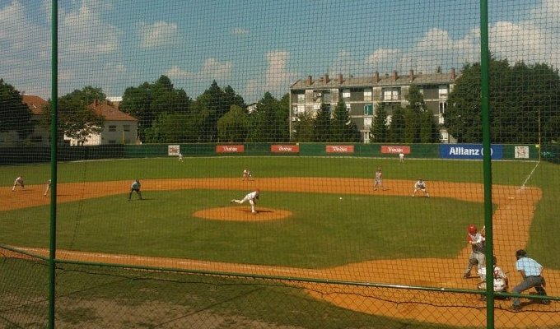

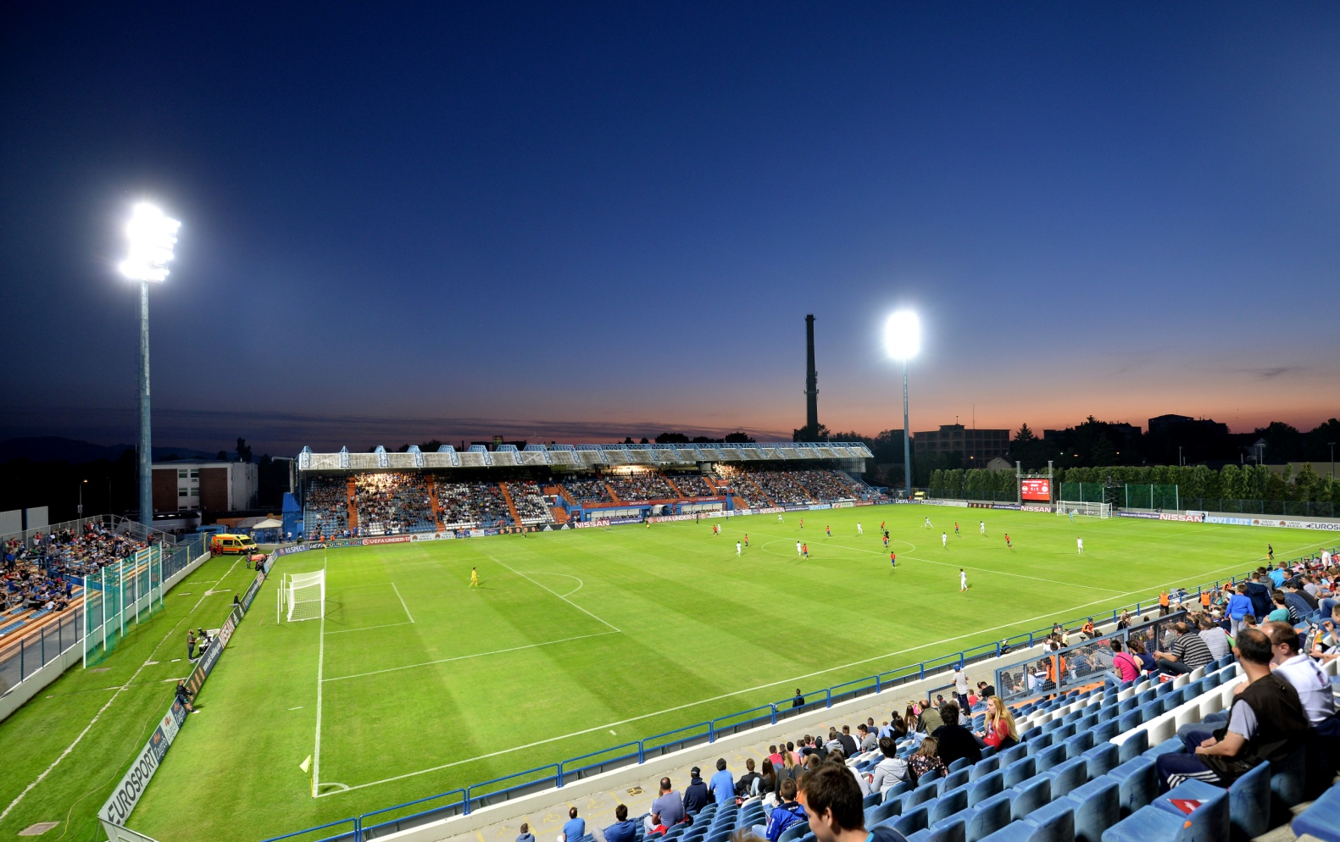

Svi navedeni objekti su izgrađeni ili ozbiljno rekonstruirani krajem osamdesetih godina prošlog stoljeća, osim „Balona 1“ i „Balona 2“ uz dvoranu „Graberje“ koji su izgrađeni devedesetih godina prošlog stoljeća ali su i oni po roku trajanja materijala pokrova (10 godina) već za zreli za ozbiljnu rekonstrukciju. Činjenica da su objekti veoma stari i slabo održavani, ozbiljno upozorava na:
- Visoke energetske troškove, jer su objekti građeni po „starim“, „blažim“ energetskim zahtjevima i u eksploataciji su veoma „rastrošni“ i veoma slabo održavani.
- Troškovi održavanja objekata veoma su visoki, jer se zbog „manjka“ sredstava vlasnika dosadašnje gospodarenje na održavanju bilo je uglavnom interventno.
- Napravljen je plan održavanja i rekonstrukcije vitalnih dijelova objekata kao zamjena stolarije, obnova pripreme sanitarne tople vode, obnova sustava zagrijavanja, zamjena rasvjetnih tijela „štedljivima“, obnova propalih hidroizolacija , obnova toplinskih izolacija te pojačanog redovitog održavanja svih instalacija, dijelova objekata i vanjskih terena.

Na objektima se vrši preventivno održavanje uređaja i opreme prema planu održavanja, kao i servisno održavanje (otklanjanje kvarova, briga oko servisiranja opreme čiji popravak mogu obavljati isključivo ovlašteni servisi, zamjena dotrajale armature i dijelova) te interventno održavanje u slučaju nepredviđenih kvarova, interventna zamjena dijelova instalacije, uređaja i armature kod izvanrednih kvarova u najkraćem mogućem roku od dojave kako bi funkcioniranje objekata bilo sa što manje prekida.
Organizacijom u vrijeme rada sportskih objekata u objektu dežura po jedan djelatnik koji brine o svim tehničkim postrojenjima potrebnim za ugodan boravak sportaša ili učenika (sanitarna topla voda, rasvjeta, grijanje, ventilacija), te brine o redu i čistoći u objektu i kontrolira ponašanje korisnika. U situacijama organizacije većih priredbi (koncerti, velike sportske priredbe, sajmovi ili slično) na uređivanju i pripremanju dvorane rade gotovo svi zaposlenici (po potrebi i noću). Također u izvanrednim situacijama kvarova ili većih rekonstrukcija, zaposlenici otklanjaju kvarove i pripremanju objekta za ispravni pogon. Naporima u organizaciji rada uspješno se izvršavaju svi postavljeni zadaci, uz evidentni manjak djelatnika. Na održavanju objekata radi 13 djelatnika od kojih je jedan na dugotrajnom bolovanju a prema procjeni u sistematizaciji poslova za funkcioniranje je potrebno 16 djelatnika.
Sa svakim godišnjim odmorom ili bolovanjem djelatnika postoje ozbiljne poteškoće izvršavanju svih neophodnih zadataka, pa je potrebno popuniti svih 16 predviđenih radnih mjesta na održavanju objekata.

Djelatnici na održavanju objekta i vanjskih terena na dežurstvu rade i poslove redovitog higijenskog čišćenje objekata (nema posebnih čistača objekata), sitnih popravaka na održavanju i veći dio investicijskog održavanja. Struke i vještine djelatnika su postavljene tako da su svih potrebnih struka koje su neophodno potrebne za zahtjevnije radove na investicijskom održavanju. Izvršena je sanacija prostora saune na sportskom centru „Sloboda“.
Djelatnici Zajednice koji rade na održavanju dežurstvima, i popravcima, imaju slijedeću kvalifikacijsku strukturu;

U 2017.godini Programom javnih potreba u sportu Grada Varaždina osigurano je 2.458.000,00 kn kojima je namjena prva ozbiljnija rekonstrukcija i sanacija objekata, kojima upravlja Zajednica sportskih udruga Grada Varaždina, od njihove izgradnje.
Naime, Temeljem Zaključka o isplati kapitalne donacije Zajednici sportskih udruga Grada Varaždina od 30. prosinca 2016. godine (KLASA: 620-01/15-01/1, URBROJ: 2186/01-09-02/4-16-12) i sklopljenog Ugovora o isplati kapitalne donacije Zajednici sportskih udruga Grada Varaždina od 30.prosinca 2016.godine (KLASA:620-07/15-01/1, URBROJ: 2186/01-09-02/4-16-13) Zajednica sportskih udruga Grada Varaždina izvršila je radove koji su definirani gore spomenutim Ugovorom i Zaključkom, odnosno izvršila svoje obveze prema dobavljačima i izvođačima radova.

Sportska dvorana „Varaždin“ u Graberju -

Sanacija pokrova na zapadnom i sjevernom aneksu
- Rekonstrukcija nosive konstrukcije – IZVRŠENO U CIJELOSTI
- Zamjena pokrova – valoviti lim – IZVRŠENO U CIJELOSTI
- Građevinska limarija (opšavi, žljebovi) - U ZAVRŠNOJ FAZI
Sanacija sportskog parketa
- Brušenje i lakiranje – IZVRŠENO U CIJELOSTI
- Iscrtavanje oznaka borilišta – IZVRŠENO U CIJELOSTI
Obnova gledališta
- Izrada podloge - IZVRŠENO U CIJELOSTI
- Postav novih sjedalica- IZVRŠENO U CIJELOSTI
Razglas
- Dobava novih uređaja - IZVRŠENO U CIJELOSTI
- Rekonstrukcija postojeće opreme - IZVRŠENO U CIJELOSTI

Rekonstrukcija sanitarija za posjetitelje i prilagodba za osobe sa invaliditetom
- Rekonstrukcija prostora - IZVRŠENO U CIJELOSTI
- Dobava i postav sanitarne opreme – IZVRŠENO U CIJELOSTI
- Izrada projekta rekonstrukcije Balona 1 i 2 – IZVRŠENO U CIJELOSTI
Ukupno utrošena sredstva za Sportsku dvoranu „Varaždin“ – 1.024.731,09 kn

SPORTSKA DVORANA I BALONI U GRABERJU
PRIHODI: | IZNOS
OD ZAKUPA POSLOVNIH PROSTORA (DOSTAVITI UGOVORE) | 8.275,20
OD ZAKUPA OSTALIH KORISNIKA SPORTSKOG OBJEKTA (DOSTAVITI UGOVORE) | 248.840,89
OD KAMATA | 270,19
OD NAJMA KOMBI VOZILA | 38.227,20
OD REKLAMA | 10.000,00
OD OSTALIH DONACIJA, REFUNDACIJA I OTPISA OBAVEZA | 16.469,67
OD GRADA VARAŽDINA | 1.465.871,39
UKUPNO PRIHODI ZA 2017. GODINU | 1.787.954,54
RASHODI: | IZNOS
TOPLINSKA ENERGIJA | 152.973,90
ELEKTRIČNA ENERGIJA | 108.448,91
VODA, KANALIZACIJA, SMEĆE | 25.990,33
PLAĆE ILI HONORARI 4 DJELATNIKA NA ODRŽAVANJU | 323.275,53
TROŠKOVI ADMINISTRATIVNIH I KNJIGOVODSTVENIH POSLOVA | 30.000,00
TROŠKOVI TEKUĆEG ODRŽAVANJA
A) TRAVNATI TERENI
B) SITNI POPRAVCI | 10.834,25
C) ODRŽAVANJE PROSTORIJA (bojanje, materijal za čišćenje i sl.) | 41.198,11
D) ODRŽAVANJE STROJEVA | 37.803,91
E) ODRŽAVANJE INSTALACIJA
F) TROŠKOVI REDOVITOG INVESTICIJSKOG ODRŽAVANJA | 912.052,67
G) TROŠKOVI PREMIJE OSIGURANJA | 29.585,98
H) NOVA INVESTICIJSKA ULAGANJA | 115.790,95
I) OSTALO (navesti naziv troška)
UKUPNO IZDACI ZA 2017. GODINU | 1.787.954,54

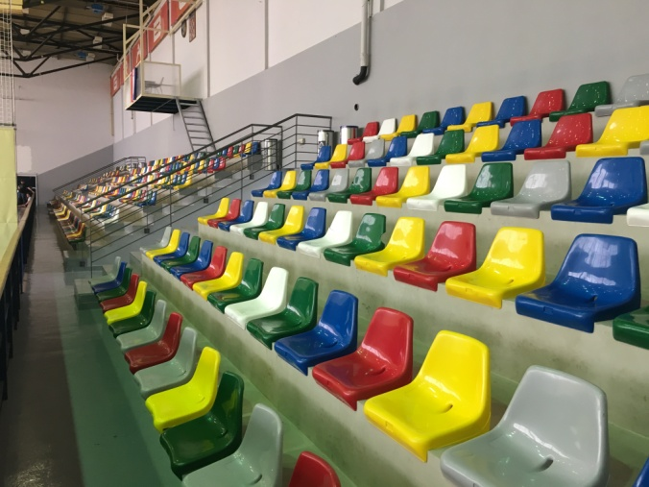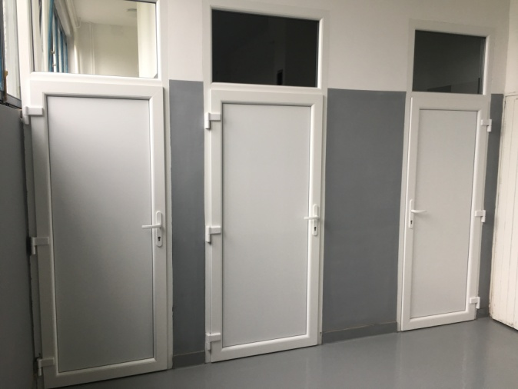

Sportski centar „Sloboda“

- Hidroizolacija i izolacija prostora sjevernog dijela tribine od prodora voda – RADOVI ĆE SE IZVESTI TIJEKOM PROLJEĆA 2018.GODINE
- Zaštita dilatacijskih fuga - RADOVI ĆE SE IZVESTI TIJEKOM PROLJEĆA 2018.GODINE
- Rekonstrukcija vodovodne instalacije - IZVRŠENO U CIJELOSTI
- Rekonstrukcija kupaonica i svlačionica za sportaše, zamjena sanitarne opreme- IZVRŠENO U CIJELOSTI
- Rekonstrukcija sanitarija za posjetitelje i prilagodba za osobe sa invaliditetom - IZVRŠENO U CIJELOSTI
- Dogradnja sustava solarne pripreme sanitarne tople vode - U ZAVRŠNOJ FAZI
Ukupno utrošena sredstva za Sportski centar „Sloboda“ – 866.963,96 kn
SPORTSKI CENTAR SLOBODA
PRIHODI: | IZNOS
OD ZAKUPA POSLOVNIH PROSTORA (DOSTAVITI UGOVORE) | 81.003,00
OD ZAKUPA OSTALIH KORISNIKA SPORTSKOG OBJEKTA (DOSTAVITI UGOVORE) | 42.854,20
OD RAZNIH PRIREDABA, KONCERATA I SL.
OD ULAZNICA
OD REKLAMA
OD GRADA VARAŽDINA | 1.319.693,63
OSTALO (navesti naziv izvora)
UKUPNO PRIHODI ZA 2017. GODINU | 1.443.550,83
RASHODI: | IZNOS
TOPLINSKA ENERGIJA | 64.726,82
ELEKTRIČNA ENERGIJA | 108.839,40
VODA, KANALIZACIJA, SMEĆE | 25.343,06
PLAĆE ILI HONORARI 3 DJELATNIKA NA ODRŽAVANJU | 240.793,20
TROŠKOVI ADMINISTRATIVNIH I KNJIGOVODSTVENIH POSLOVA | 25.000,00
TROŠKOVI TEKUĆEG ODRŽAVANJA
A) TRAVNATI TERENI | 7.246,40
B) SITNI POPRAVCI | 6.679,13
C) ODRŽAVANJE PROSTORIJA (bojanje, materijal za čišćenje i sl.) | 17.891,47
D) ODRŽAVANJE STROJEVA | 15.080,51
E) ODRŽAVANJE INSTALACIJA
F) TROŠKOVI REDOVITOG INVESTICIJSKOG ODRŽAVANJA | 848.629,4
G) TROŠKOVI PREMIJE OSIGURANJA | 24.655,00
H) NOVA INVESTICIJSKA ULAGANJA | 58.666,40
I) OSTALO (navesti naziv troška)
UKUPNO IZDACI ZA 2017. GODINU | 1.443.550,83

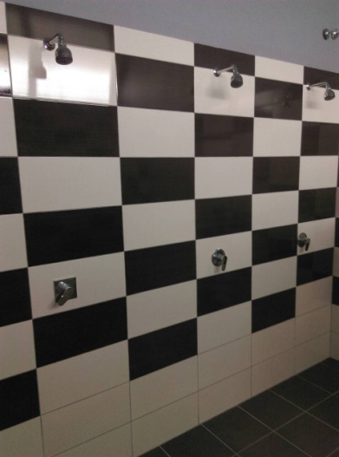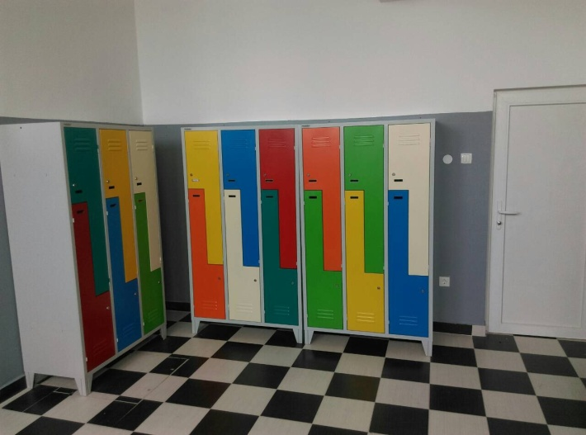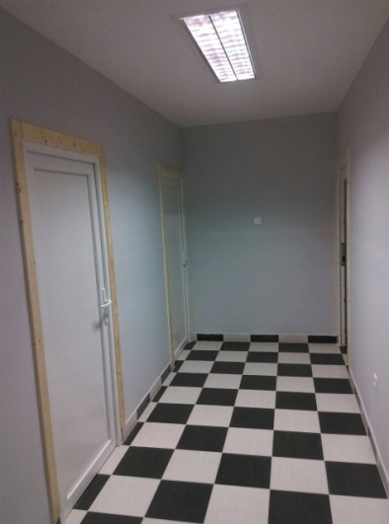

Nogometni stadion „Varteks“

- Zaštita dilatacijskih fuga- RADOVI ĆE SE IZVESTI TIJEKOM PROLJEĆA 2018.GODINE
- Sanacija čeličnog dijela zapadne tribine- IZVRŠENO U CIJELOSTI
- Rekonstrukcija svlačionica i kupaonica- IZVRŠENO U CIJELOSTI
- Sanacija i obnova fasade- IZVRŠENO U CIJELOSTI
- Rekonstrukcija sanitarija– IZVRŠENO U CIJELOSTI

Ukupno utrošena sredstva za Nogometni stadion „Varteks“ – 506.770,55 kn
STADION VARTEKS
PRIHODI: | IZNOS
ZAKUP POSLOVNIH PROSTORA (DOSTAVITI UGOVORE) | 82.509,60
ZAKUP SPORTSKOG OBJEKTA-HRVATSKI NOGOMETNI SAVEZ | 290.000,00
ZAKUP SPORTSKOG OBJEKTA-OSTALI KORISNICI | 13.800,00
DONACIJA HRVATSKOG NOGOMETNOG SAVEZA | 93.838,81
OD PRODAJE ULAZNICA | 544.208,00
OD PRODAJE DUGOTRAJNE IMOVINE | 1.200,00
OD GRADA VARAŽDINA | 729.450,16
OSTALO (navesti naziv izvora)
UKUPNO PRIHODI ZA 2017. GODINU | 1.755.006,57
RASHODI: | IZNOS
TOPLINSKA ENERGIJA | 92.502,43
ELEKTRIČNA ENERGIJA | 155.451,22
VODA, KANALIZACIJA, SMEĆE | 52.330,88
PLAĆE ILI HONORARRI 3 DJELATNIKA NA ODRŽAVANJU | 236.495,43
TROŠKOVI ADMINISTRATIVNIH I KNJIGOVODSTVENIH POSLOVA | 25.000,00
TROŠKOVI TEKUĆEG ODRŽAVANJA
A) TRAVNATI TERENI | 82.098,97
B) SITNI POPRAVCI | 6.045,38
C) ODRŽAVANJE PROSTORIJA (bojanje, materijal za čišćenje i sl.) | 66.007,97
D) ODRŽAVANJE STROJEVA | 44.405,89
E) ODRŽAVANJE INSTALACIJA
F) TROŠKOVI REDOVITOG INVESTICIJSKOG ODRŽAVANJA | 617.387,63
G) TROŠKOVI PREMIJE OSIGURANJA | 24.655,00
H) NOVA INVESTICIJSKA ULAGANJA | 352.625,77
I) OSTALO (navesti naziv troška)
UKUPNO IZDACI ZA 2017. GODINU | 1.755.006,57

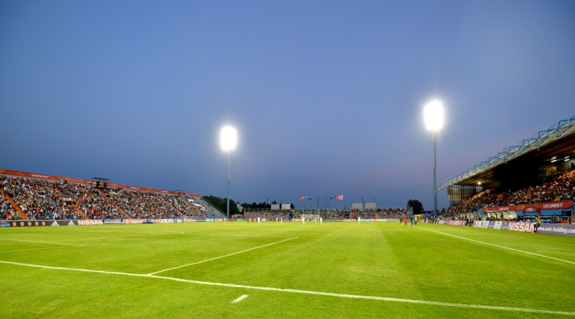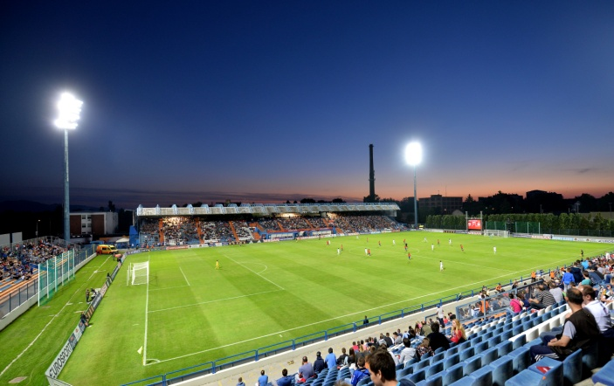

Igralište „Srednjoškolac“
- Dogradnja solarne pripreme za sanitarnu vodu – U ZAVRŠNOJ FAZI

Radovi na hidroizolaciji i izolaciji prostora sjevernog dijela tribina na SC „Sloboda“ će biti izvršeni izvan rokova definiranih ugovorom. Navedena problematika odnosi se i na identične radove na Nogometnom stadionu „Varteks“. Naime zbog vremenskih uvjeta radovi se trenutno ne mogu izvoditi, no Zajednica sportskih udruga Grada Varaždina,prema najpovoljnijim ponudama,ugovorom je definirala sve uvjete izvođenja radova.

IZVJEŠĆE O UTROŠKU 2.458.000,00 KN (PJP 14/2016.)
OBJEKAT: | IZNOS
STADION VARTEKS | 506.770,55
DVORANA GRABERJE | 1.024.731,09
SC SLOBODA | 866.963,96
SREDNJOŠKOLAC | 59.534,40
UKUPNO: | 2.458.000,00

IV ZAKLJUČAK

Sportska 2017. godina unatoč privremenom financiranju u prvoj polovici godine bila je natjecateljski i financijski uspješna. Mnogi uspjesi naših sportaša na europskim i svjetskim natjecanjima i u domaćem prvenstvu samo u potvrda da se u klubovima i udrugama odlično radilo gdje je stasao veliki broj mladih nadarenih sportaša (plivanje, hrvanje, borilački sportovi, atletika, rukomet) čije vrijeme tek dolazi. Nova strategija razvoja varaždinskog sporta bit će prava vodilja i putokaz za razvitak i boljitak varaždinskog sporta gdje glavni sadržaj čine mlađe uzrasne kategorije. Nema sumnje, na sportu varaždinsku scenu dolazi novi,mladi val varaždinskih sportaša; nadarenih, ambicioznih, punih vjere u sebe i vlastiti uspjeh.
Kao i dosadašnjih godina veliki teret u klubovima podnijeli su sportski entuzijasti, zaljubljenici u sport u mnogim sredinama čiji požrtvovni rad i ljubav do kluba je bio čvrst temelj i oslonac mlađih uzrasnih kategorija da im se omoguće čim bolji uvjeti za sportske aktivnosti.
Veliki doprinos uspješnoj sportskoj 2017. Godine dale su i gradske strukture Grada Varaždina u neizmjernoj financijskoj pomoći i odličnoj suradnji, gdje su imali sluha za sva sportska zbivanja u Gradu Varaždinu, a isto tako sve sportske programe varaždinskih klubova sa čime su dali punu potporu razvoju varaždinskog sporta gdje i rezultati nisu izostali.

Stručne službe Zajednice sportskih udruga Grada Varaždina

